**Домашнее задание №1**

**Анализ таблицы экспрессии в phantasus**

1. Найти любые данные РНК-сека из GEO (raw counts) на интересующую вас тему. (можно microarray)

2. Сделать анализ экспрессии генов в Phantasus.

3. Сравнить результаты с исходной статьей.

4. Отчет работы в свободном формате в Word или Power Point (Ссылка на статью и данные, описание эксперимента, скрины основных этапов анализа, сравнение результатов со статьей, что совпало или не совпало с оригинальным экспериментом, выводы).

*Статья:*

[*https://www.ncbi.nlm.nih.gov/geo/query/acc.cgi*](https://www.ncbi.nlm.nih.gov/geo/query/acc.cgi)

*GSE151136*

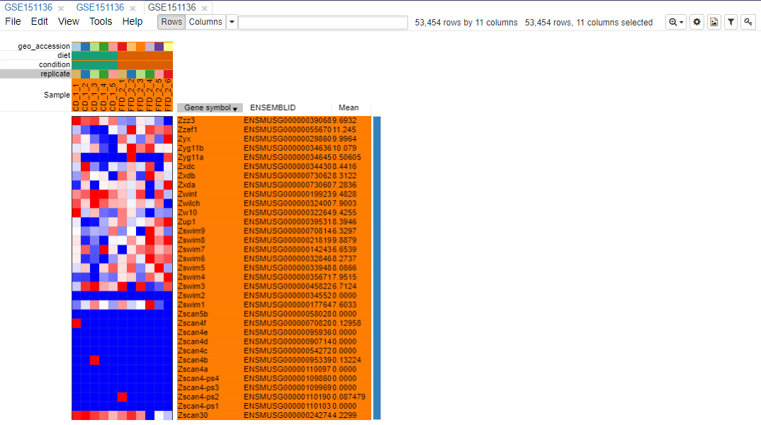

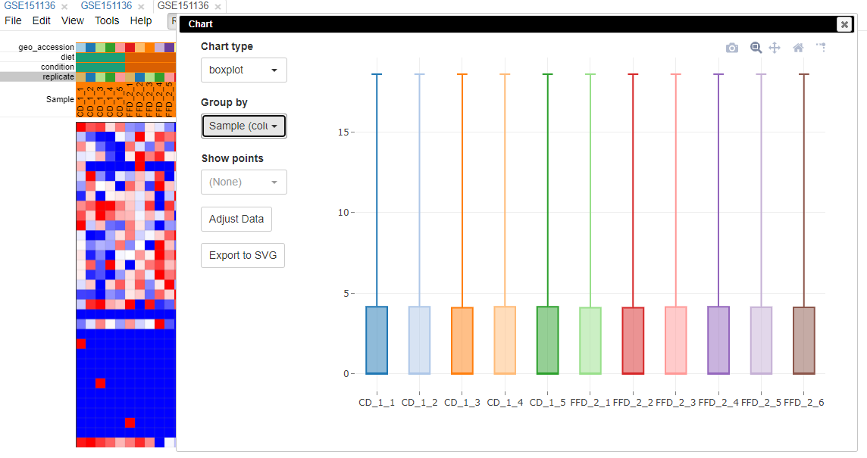

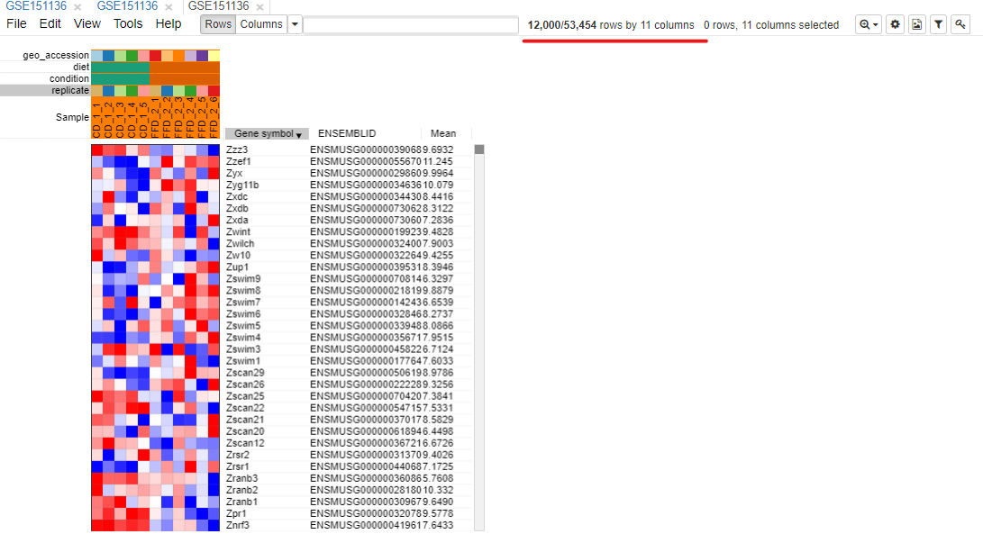

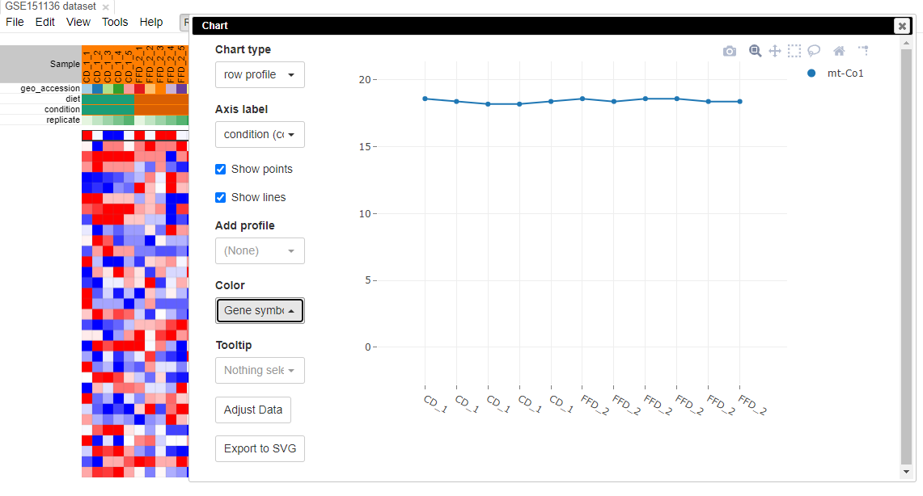

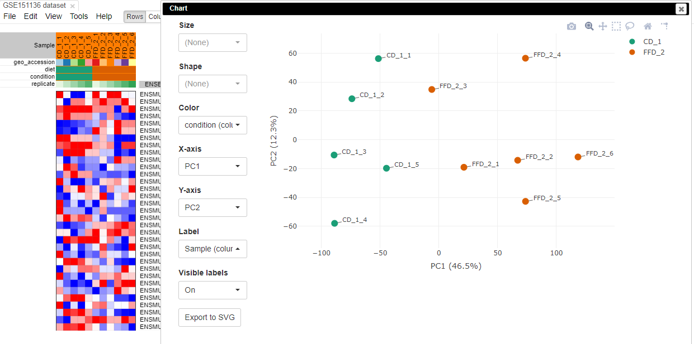

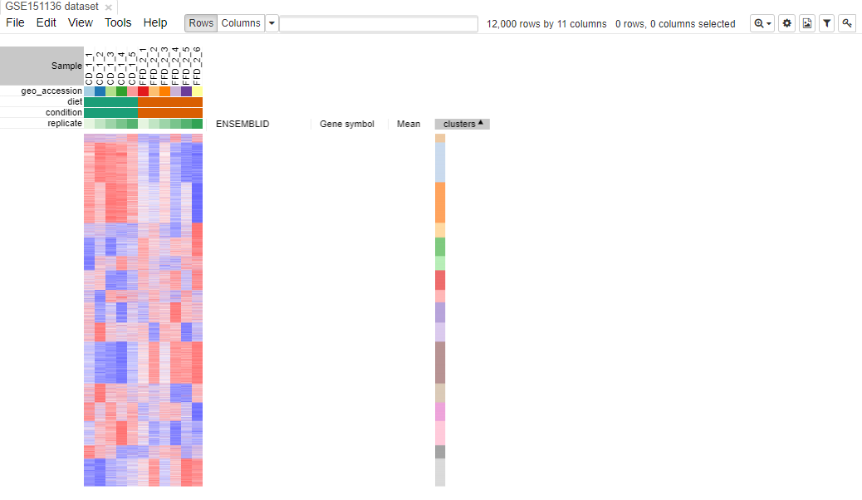

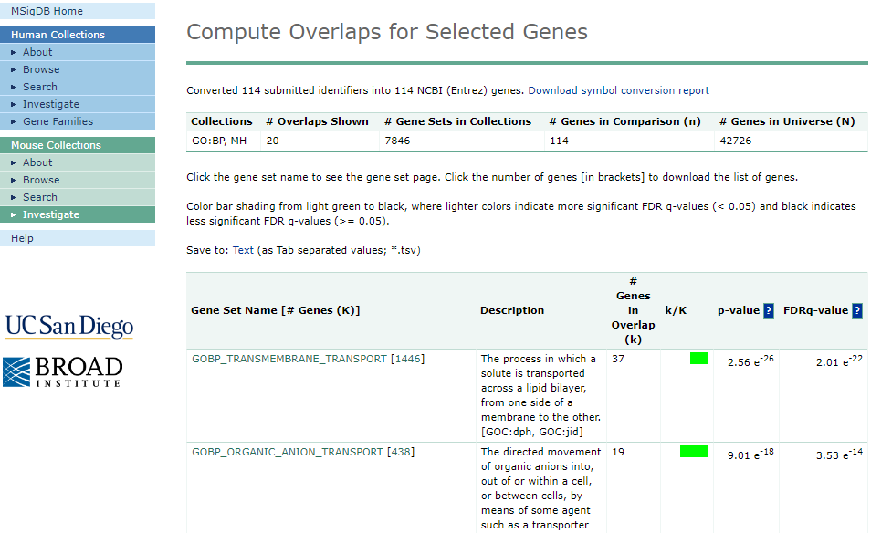

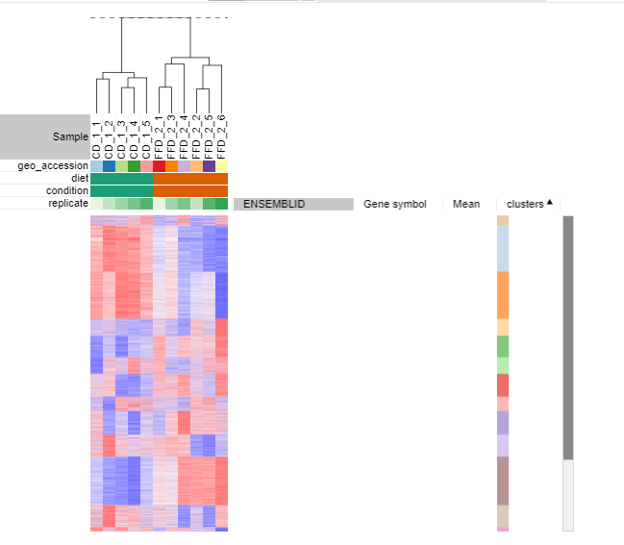

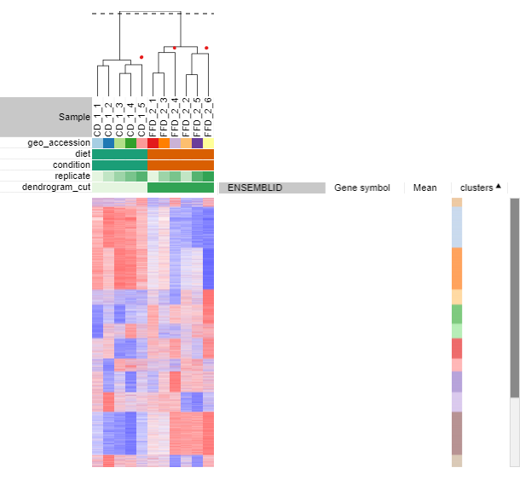

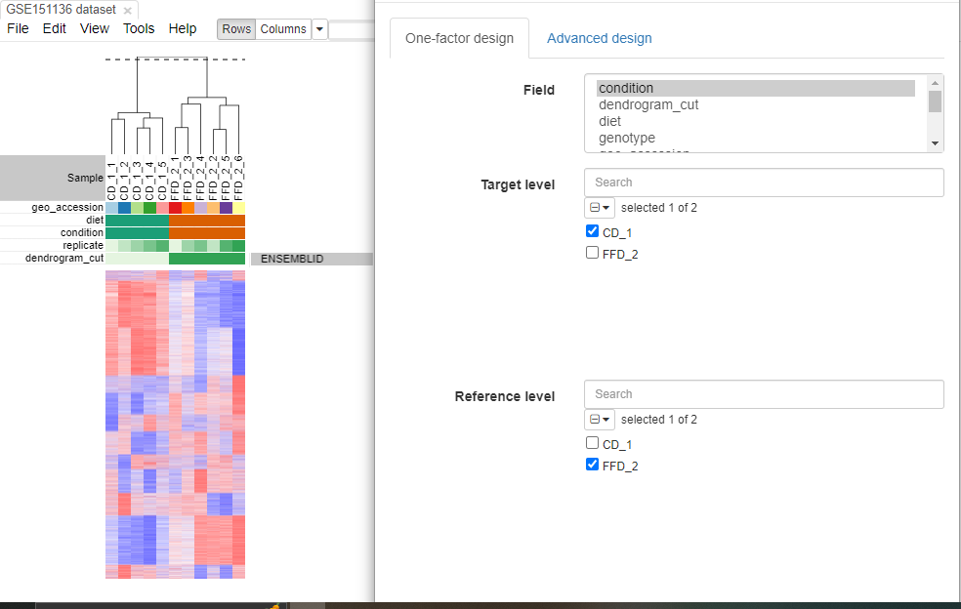

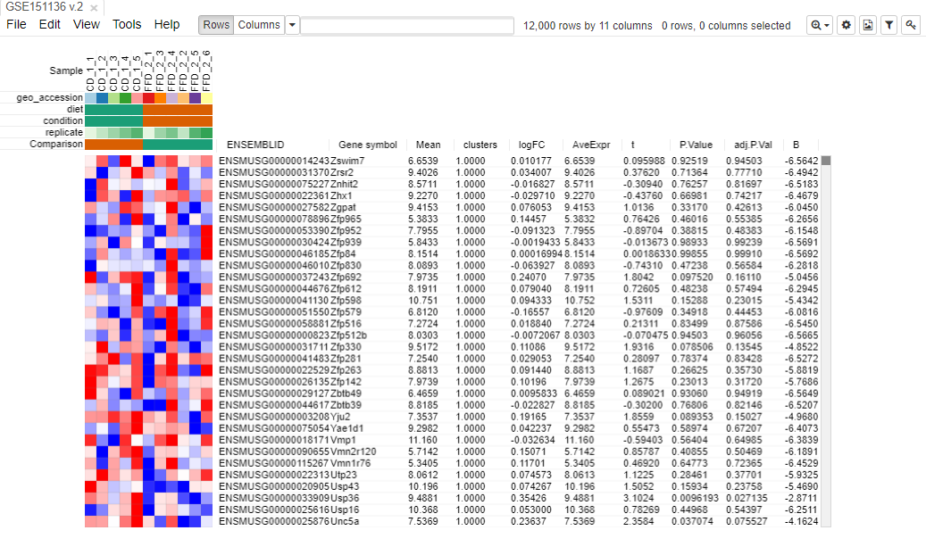

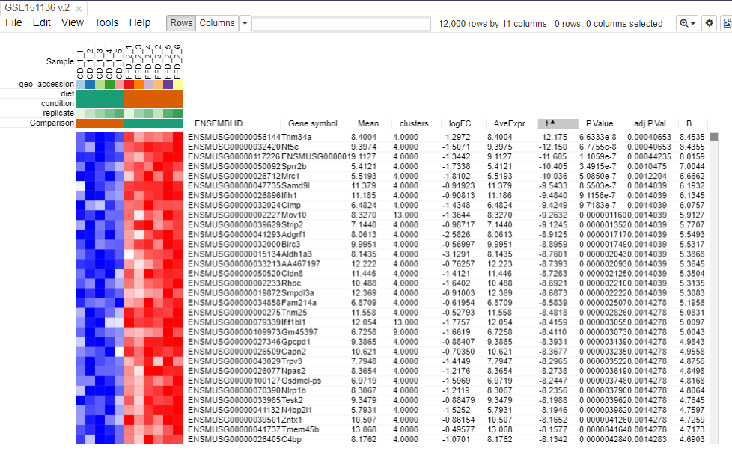

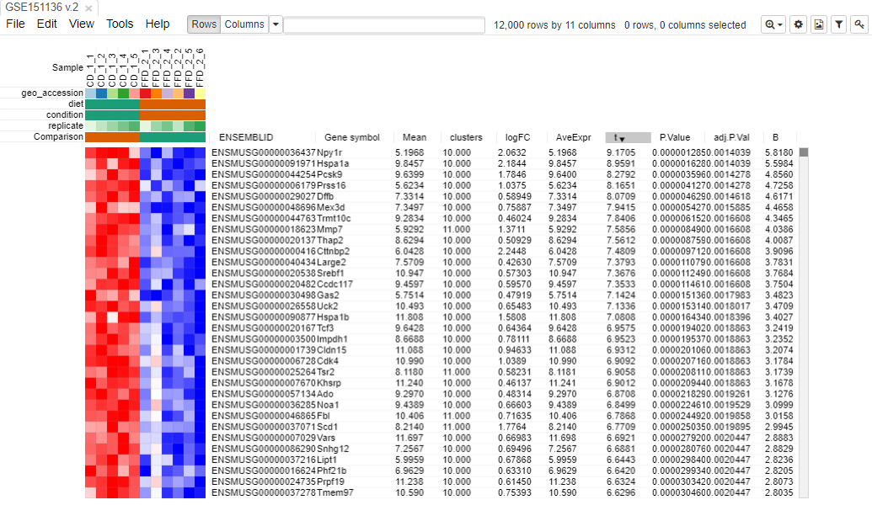

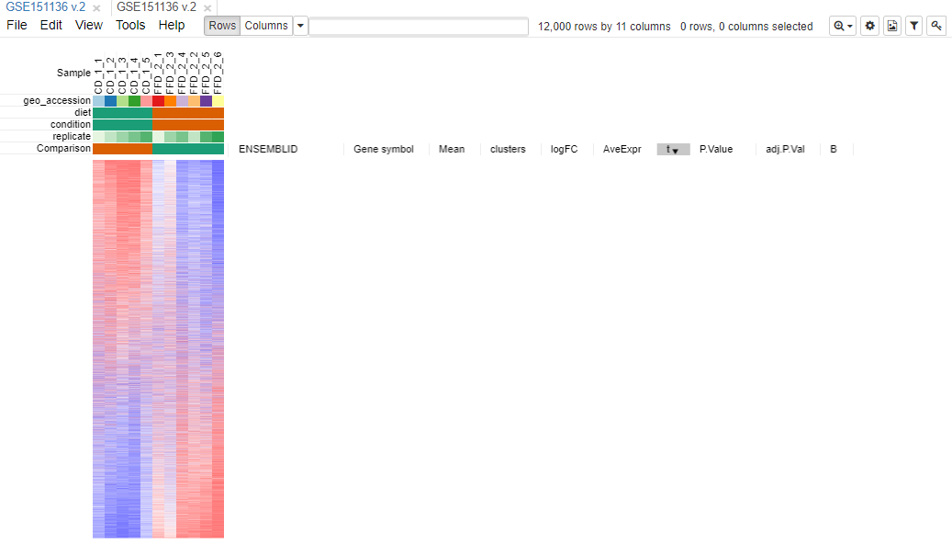

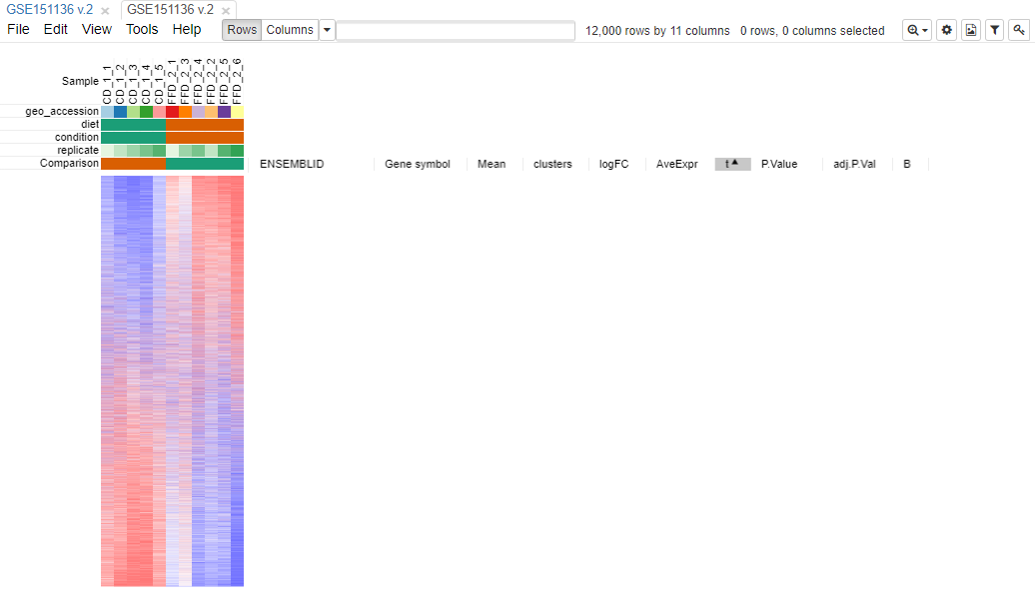

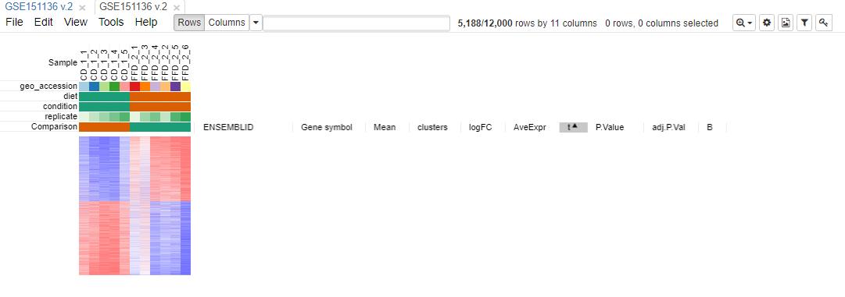

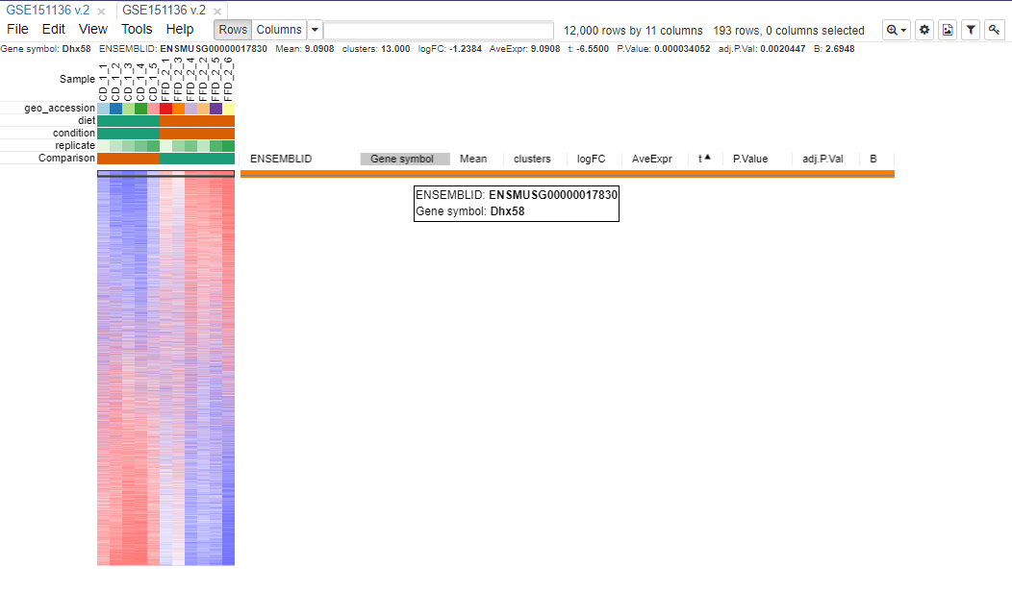

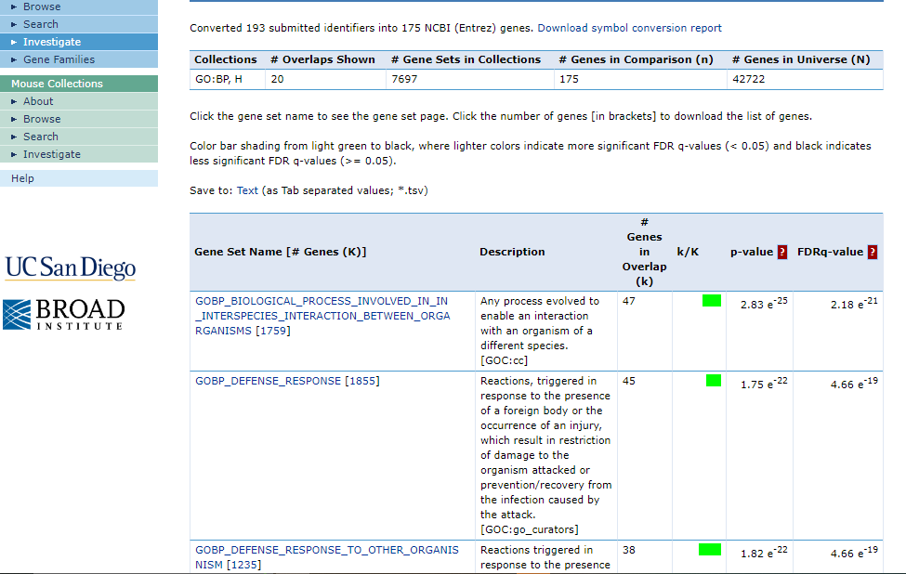

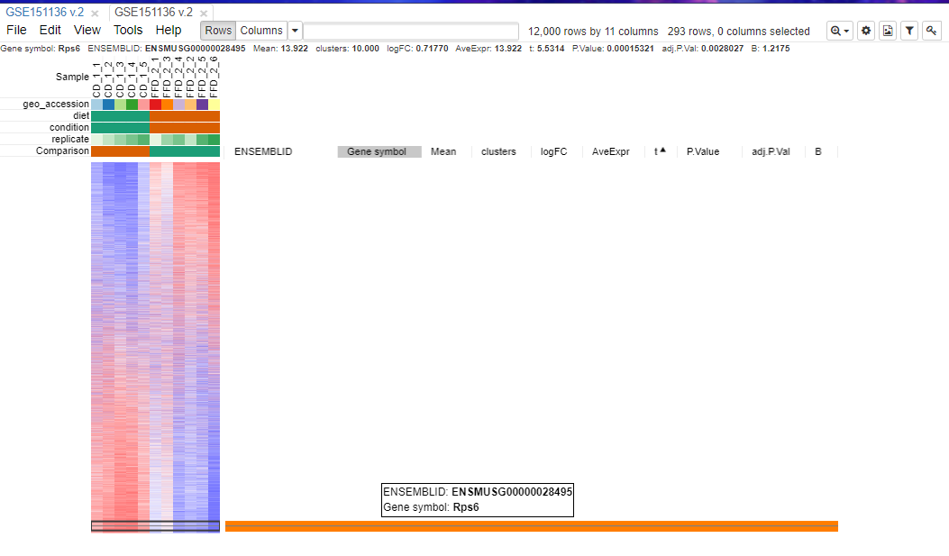

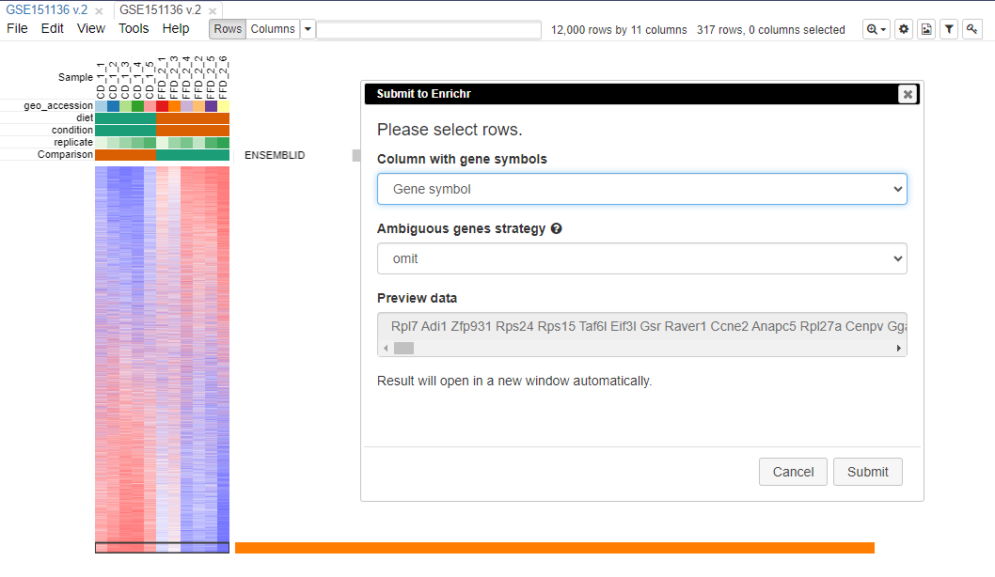

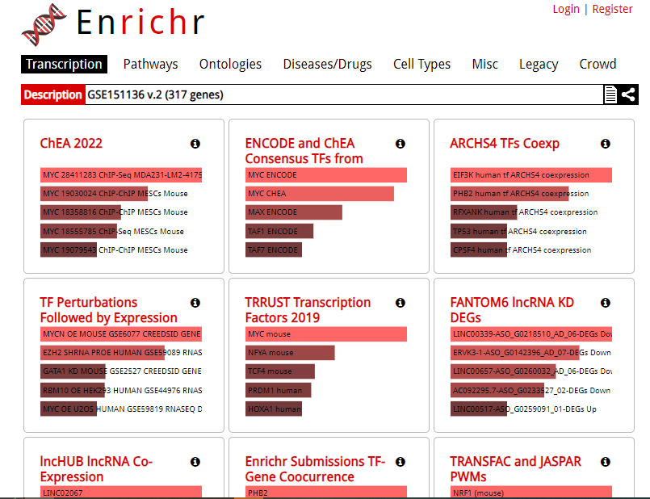

<https://maayanlab.cloud/Enrichr/enrich?dataset=27de9e6622e94f82fc58a64e2019866b>

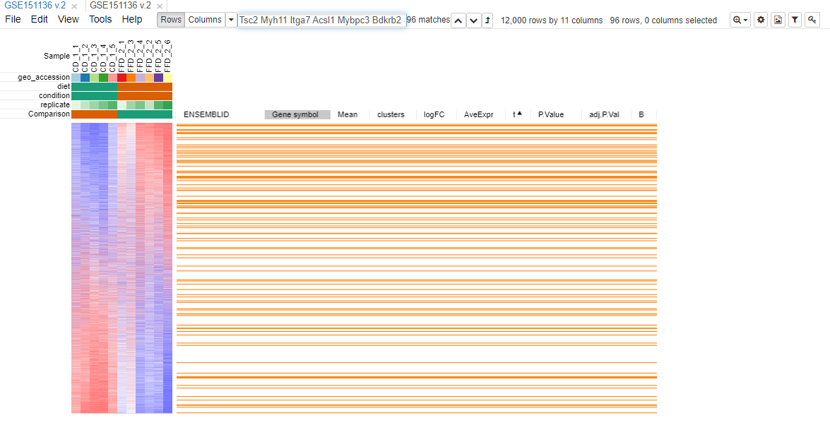

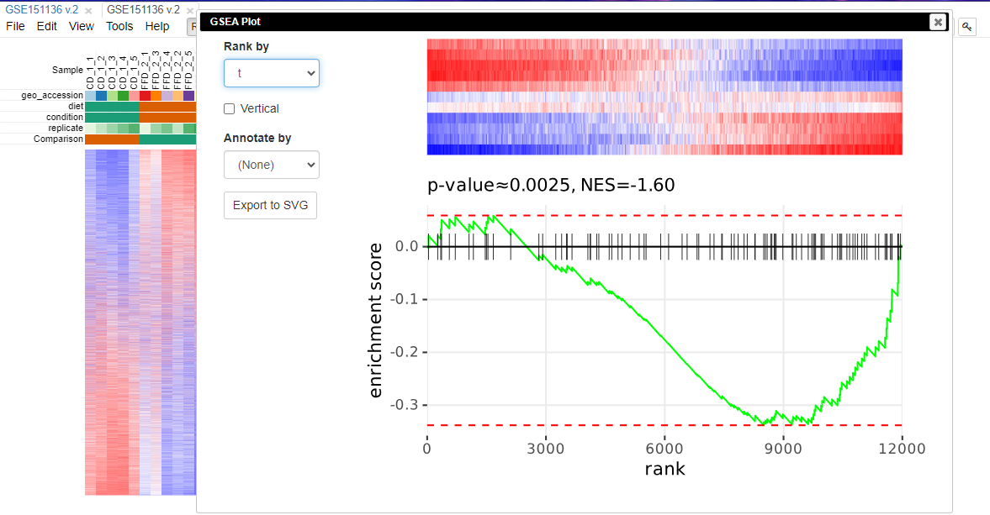

*Из статьи видно, что анализ дифференциальной экспрессии генов эпителиальных клеток толстой кишки показал множественные эффекты пищевой целлюлозы на профили транскрипции. Кроме того, отмечается, что целлюлоза вызывала отчетливую кластеризацию при сравнении сигнатурных генов разных типов эпителиальных клеток.*

*В анализе Phantasus использовались следующие фильтры для отбора ДЭГ:*

*Минимальное количество экспрессируемых генов;*

*log2 fold change > 1 или < -1;*

*скорректированное p-значение < 0.05.*

*В результате было выявлено 317 дифференциально экспрессированных генов, которые удовлетворяли заданным критериям отбора.*

*При сравнении с результатами анализа в Phantasus, видим, что некоторые генные наборы (gene sets) из Gene Ontology Biological Process (GOBP) и Hallmark совпадают с эффектами, описанными в статье. Например, генные наборы, связанные с биосинтезом белков, трансляцией, обработкой РНК и сборкой рибосом, имеют значительное пересечение с результатами исследования статьи.*

*Исходя из приведённых данных Pathways в GSEA и Enrichr:*

*(GO:BP_CYTOPLASMIC_TRANSLATION)*

*Обычно ап-регулирован в условиях, где повышена потребность в синтезе белков, таких как рост клеток или восстановление после повреждений.*

*(GO:BP_PEPTIDE_BIOSYNTHETIC_PROCESS)*

*Часто ап-регулирован в условиях активного роста или стресса, где требуется синтез новых белков.*

*(GO:BP_AMIDE_BIOSYNTHETIC_PROCESS)*

*Может быть ап-регулирован в условиях, требующих повышенного синтеза протеинов и амидных соединений.*

*(GO:BP_PEPTIDE_METABOLIC_PROCESS)*

*Может варьироваться в зависимости от условий, но часто ап-регулирован при усиленном клеточном метаболизме.*

*(GO:BP_AMIDE_METABOLIC_PROCESS)*

*Как и метаболизм пептидов, часто ап-регулирован в условиях интенсивного клеточного метаболизма.*

*На графике GSEA plot молекулярный путь из базы данных MSigDb (H_myogenesis_mus).*

*Путь H_myogenesis_mus преимущественно активирован в условиях CD (target level) по сравнению с FFD (reference level), поскольку большинство генов имеют положительные значения log2FoldChange.*

*Таким образом, результаты анализа в Phantasus подтверждают некоторые из основных выводов статьи относительно влияния пищевой целлюлозы на программы транскрипции в эпителиальных клетках толстой кишки во время воспаления.*